1. 基本使用

☆如何在本地创建版本库呢？

(1)右键”Git Init Here”:在目录中创建.git隐藏目录。



(2)上步也可以不做，直接”Git Gui”。

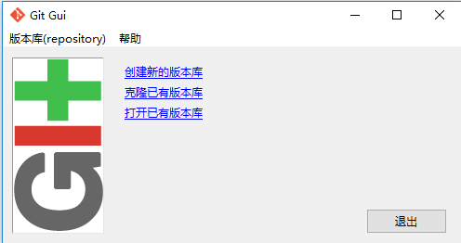

(3)点击“创建新的版本库”。

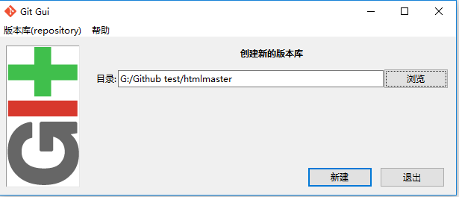

(4)选择具体的目录，该目录下就会多一个.git隐藏目录，和(1)一样。



☆那么本地项目怎么和Github进行连接呢？

可以在有.git隐藏目录的文件夹中右键选择”Git Gui”。

我们第一步就先让Github知道我们本地主机的存在。Github通过SSH key来对上传者进行认证。我们首先就要生成本地的SSH key。

在Git Gui中，点击help选择show SSH key项，

[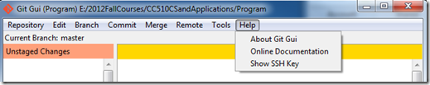](http://images.cnblogs.com/cnblogs_com/ResearchRecord/201210/201210231217361630.png)

然后单击Generate Key生成本机的SSH Key，并复制该key值。

[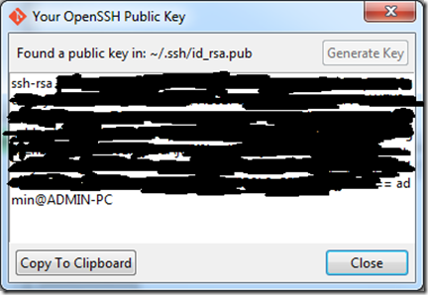](http://images.cnblogs.com/cnblogs_com/ResearchRecord/201210/201210231217385892.png)

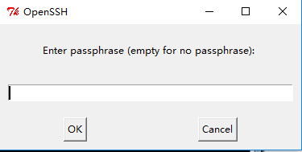

我这边默认：123456

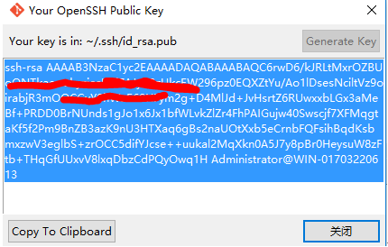

生成成功。

登录网页版git,选择“Settings”。

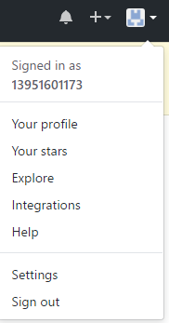

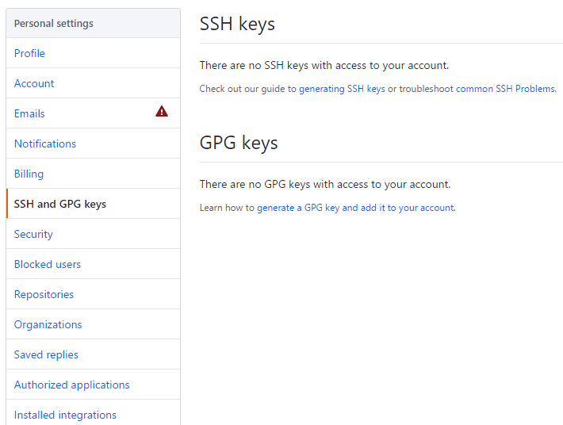 单击Add SSH key进行Key值的添加。在出现的对话框中，添加该Key值的title（可以任意输入），在key值一栏中，输入刚刚生成的SSH Key值。然后单击Add key，该SSH Key值就被添加到你的github帐号中了。

[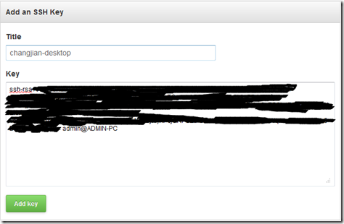](http://images.cnblogs.com/cnblogs_com/ResearchRecord/201210/201210231217422672.png)

这时SSH Keys下面就会显示刚刚添加的Key值，如果多台电脑同时进行项目的操作，那么每个电脑都要添加自己的key值，以便能够让github能够接受相应机器提交的代码。

如下图：

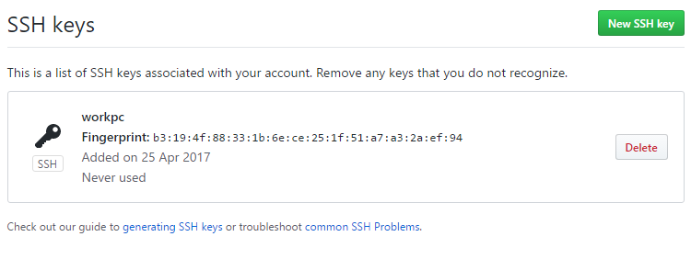

☆现在github已经能够接受本地主机提交的代码了，那么怎么让本地主机将代码正确的提交给github呢？

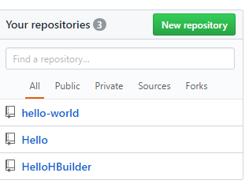

在网页新建一个代码仓库。这里是htmlo.git。

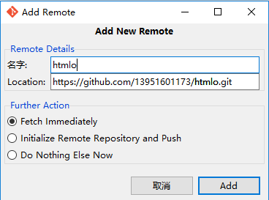

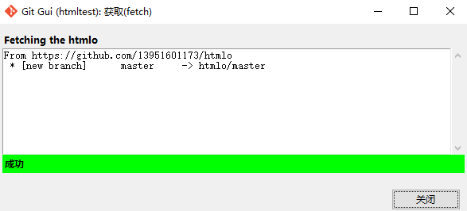

在本地目录中创建index.html,也就是说对本地文件进行修改，

点击“重新扫描”，

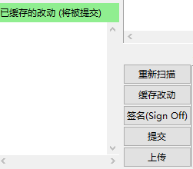

扫描的结果如下：

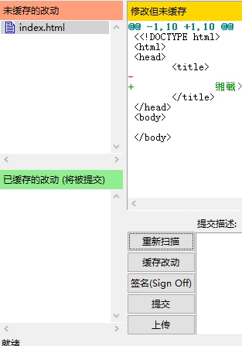

发现有文件发生变化了，点击“缓存改动”，结果如下：

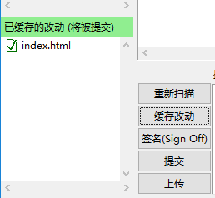

点击“签名”，

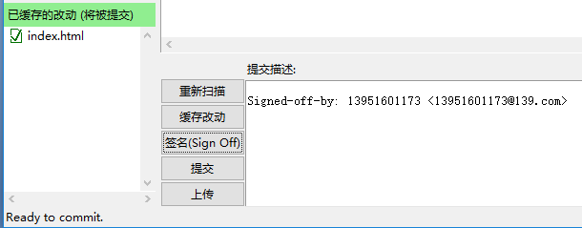

点击“提交”，即将修改的文件提交到本地仓库了，注意是本地仓库。

最后这一步是必须联网的，点击“上传”，

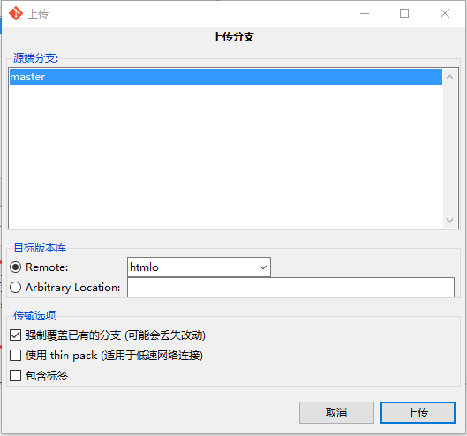

“传输选项”中至少选择一项，

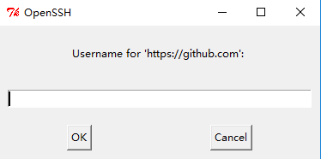

输入git的用户名，

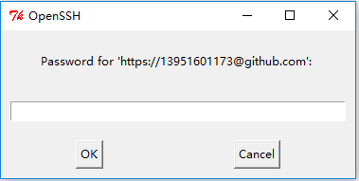

输入git的密码，

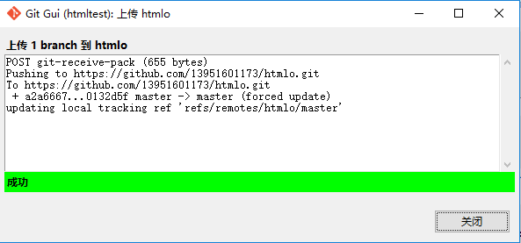

上传成功。

